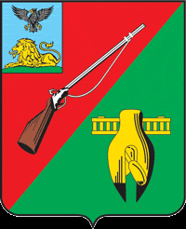

ОБЩЕСТВЕННАЯ ПАЛАТА
СТАРООСКОЛЬСКОГО ГОРОДСКОГО ОКРУГА
III СОЗЫВА

Седьмое заседание Совета
Общественной палаты
Старооскольского городского округа

« 13 » апреля 2018 г. № 29

РЕШЕНИЕ

О концепции проведения
мероприятий, посвященных
празднованию дня Победы 2018г.

Заслушав и обсудив информацию заместителя главы администрации Старооскольского городского округа по социальному развитию С.Н.Востоковой и членов Совета Общественная палата, Совет

РЕШИЛ:

- Принять к сведению информацию заместителя главы администрации Старооскольского городского округа по социальному развитию С.Н.Востоковой и поддержать концепцию празднования 73 – й годовщины Победы в Великой Отечественной войне 1941-1945 годов.
- Рекомендовать администрации Старооскольского городского округа рассмотреть вопрос о начале празднования 9 мая - торжественным митингом у мемориала Славы Атаманского леса в 10:00 час. , на площади Победы в 12:00 час., далее по программе.
- Рекомендовать администрации Старооскольского городского округа детально рассмотреть вопрос окончания шествия колонн «Бессмертного полка» в районе площади Победы.
- Рекомендовать администрации Старооскольского городского округа «доработать» праздничное мероприятия 5 мая, в день вручения городу почетного звания - «Старый Оскол город воинской славы».
5. Контроль за данным решением возложить на Совет Общественной палаты Старооскольского городского округа.

Председатель Общественной палаты
Старооскольского городского округа В.Б. Лукъянцев

